附件3.
惠州市进城务工人员随迁子女高考报名资格——
父母参保情况审核工作指引
（惠州市医疗保障部门）
- 《参保证明》微信小程序“粤医保”打印流程：
- 打开微信，搜索进入“粤医保”小程序，按操作指引激活医保电子凭证。
①
②
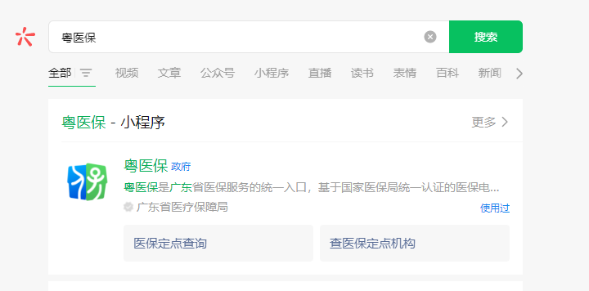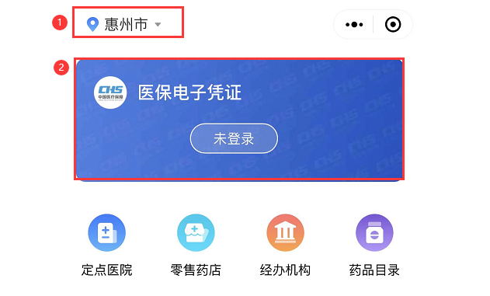

2、找到“我要办事”，点击“个人参保证明打印”，点击“提交打印申请”后，回到首页“单据打印查询”界面，即可保存到手机相册。
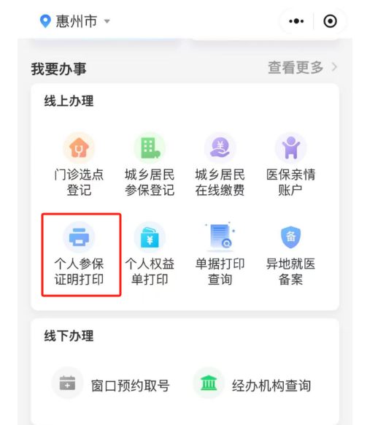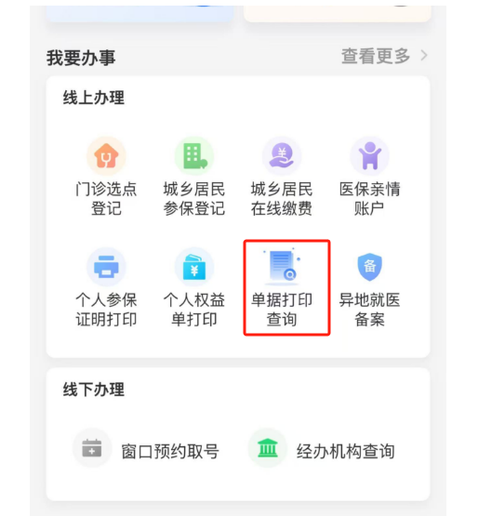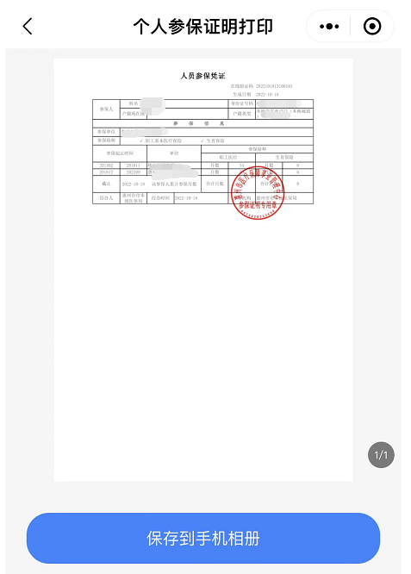
③
④
⑤
附：全市医保经办机构信息
- 惠州市医疗保障事业管理中心关系部
联系人：易芳梅 联系电话：2862920
地址：惠州市江北三新北路31号市民服务中心10号楼三楼2-8号窗后台
- 惠州市惠城区医疗保障事业管理中心
联系人：张美琴 联系电话：7809387
地址：惠州市惠城区行政服务中心二楼65-69号窗
- 惠州市惠阳区医疗保障事业管理中心
联系人：古敏君 联系电话：3382063
地址：惠州市惠阳区行政服务中心A栋二楼
- 惠东县医疗保障事业管理中心关系业务
联系人：李碧云 联系电话：8801629
地址：广东省惠州市惠东县平山镇银基大道135-1号惠东县医疗保障局
- 惠州市社会保险基金管理局大亚湾分局社会保险关系股
联系人：杨浩 联系电话：5562359
地址：惠州市大亚湾区澳头街道安惠大道34号二楼
- 惠州市社会保险基金管理局仲恺分局社会保险关系股
联系人：何玉茹 联系电话：3278376
地址：惠州市仲恺区和畅五路西8号投资控股大厦二楼
- 龙门县医疗保障事业管理中心业务部
联系人：黎俊龙 联系电话：7888702
地址：龙门县体育西路城投大厦三楼医保窗口83-85号窗
- 博罗县医疗保障事业管理中心关系业务
联系人：李雪维 联系电话：0752-6630969
地址：广东省惠州市博罗县商业西街155号行政服务中心二楼B厅10-15窗

